Эффективность и переносимость парентерального применения железа у гемодиализных пациентов, сравнение препаратов
Халид А.МОНИЕМ, Сунил БХАНДАРИ

Tolerability and efficacy of parenteral iron therapy in hemodialysis patients, a comparison of preparations
KHALID A. MONIEM, MBBS, SUNIL BHANDARI, MBChB, PhD, FRCP
Departament of Renal Medicine, Hull and East Yorkshire Hospitals NHS Trust, Hull Royal Infirmary, Kingston upon Hull, UK
Получено: 2 ноября 2006; внесены дополнения: 1 февраля 2007; принято к печати: 3 февраля 2007.
®2007 The Authors
Journal Compilation ®2007 LMS Group • Transfusion Alternatives in Transfusion Medicine 9, 37-42
Перевод печатается с разрешения обладателя авторских прав.
Ключевые слова: Космофер, железо, безопасность, побочные реакции, Венофер

Гемодиализные пациенты нуждаются в парентеральных препаратах железа для восполнения / поддержания достаточного запаса железа и оптимального применения эритропоэтина. В Великобритании доступны два препарата железа для парентерального применения: декстран железа (Космофер) и сахарат железа (Венофер). Продолжается обсуждение безопасности применения данных препаратов.
Проведено обсервационное исследование пациентов с хронической почечной недостаточностью и проспективное перекрестное исследование гемодиализных пациентов для определения безопасности и переносимости Космофера и Венофера. Изучались побочные реакции, концентрации гемоглобина, ферритина, дозы эритропоэтина.
144 пациента получали Космофер (2294 дозы), 110 получали Венофер (2111 доз). Во всех группах отмечено 15 побочных реакций без эпизодов анафилаксии. 39 пациентов (28 мужчин), средний возраст 60,5 лет, получавших Венофер были переведены на введение Космофера на период 6 месяцев. Затем данным пациентам вновь вводился венофер. Во время исследования не обнаружено разницы в концентрациях гемоглобина, ферритина, дозах эритропоэтина. При 546 дозах Космофера и 507 Венофера отмечались незначительные побочные реакции (13 реакций (8 при применении Космофера, 5 - Венофера) у 8 пациентов). Перевод пациентов с введения Венофера на введение Космофера позволил уменьшить стоимость лечения на 77 фунтов за 6-месячный период исследования.
В данном исследовании оба препарата для парентерального применения оказались одинаково безопасными и эффективными. Для подтверждения результатов данного исследования и возможного пересмотра европейских рекомендаций надлежащей клинической практики необходимо исследование больших когорт пациентов.

Hemodialysis patients require parenteral iron to replenish/maintain sufficient iron stores and optimize erythropoietin (EPO) use. Two parenteral iron preparations are available in the UK, iron dextran (CosmoFer) and iron sucrose (Venofer). Debate about their safety profiles continues.
We performed an observational study of chronic kidney disease patients and a prospective crossover study in hemodialysis patients to examine the comparative safety and tolerability of CosmoFer and Venofer. Side effects, hemoglobin, ferritin and EPO dose were recorded.
One hundred and forty-four patients received CosmoFer (2294 doses) and 110 received Venofer (2111 doses). Fifteen reactions occurred with no anaphylactic episodes in either group. Thirty-nine patients (28 men), mean age 60.5 years, on intravenous Venofer were converted to CosmoFer for 6 months. They were then converted back to Venofer. No differences in hemoglobin, EPO dose or ferritin levels throughout the study were observed. Side effects were minor after 546 and 507 doses of CosmoFer and Venofer (13 reactions (eight CosmoFer, five Venofer) occurred in eight patients). Conversion from Venofer to CosmoFer led to a cost saving of £77 per patient over the 6-month study period.
In this study, the two forms of therapy were equally safe and effective. Examination of a larger cohort of patients is necessary to verify these findings and potentially reassess European Best Practice Guidelines.

Введение
Анемия - распространенная проблема гемодиализных пациентов. Лечение анемии уменьшает сердечно-сосудистую недостаточность (особенно при левожелудочковой гипертрофии), улучшает самочувствие и качество жизни пациентов.¹ Несмотря на повсеместное применение рекомбинантного человеческого эритропоэтина (EPO), железодефицитная анемия остается проблемой.²
Valderrabano с соавт. продемонстрировали необходимость применения препаратов железа у 65% пациентов, получающих терапию EPO, в нашей практике мы обнаружили, что эта цифра может достигать 90%.^{4,5} Поддержание оптимальной концентрации как циркулирующего, так и запасов железа, необходимо для оптимизации уровня гемоглобина, снижения дозы EPO и гемотрансфузий, что обеспечивает наиболее экономичную терапию.⁴
Сравнительные исследования пероральных и парентеральных путей введения препаратов железа показали, что парентеральное введение предпочтительнее у гемодиализных пациентов. Известно, что современные режимы введения железа у диализных пациентов приводят к снижению необходимой дозы EPO на 75%.^{4,5} На сегодняшний день доступны несколько препаратов железа для парентерального применения. Наиболее широко распространенными по всему миру являются декстран железа и сахарат железа.
Декстран железа является коллоидным раствором оксигидроксида железа в полимеризованном декстране. Существует некоторая путаница в описании свойств препаратов декстрана железа, относящихся к высокомолекулярным по сравнению с низкомолекулярными препаратами. DexFerrum, производимый компанией Вифор и представляемый в США American Regent Laboratories (но отсутствующий в Великобритании), имеет более высокую молекулярную массу по сравнению с низкомолекулярным Космофером, представленным в Великобритании и США под названием INFeD.
Путаница в публикациях о двух формах декстрана железа выглядит противоречиво. Термины «высокомолекулярный» и «низкомолекулярный» являются весьма относительными и обусловлены применяемым хроматографическим методом, для которого определяющим является калибровка аппарата. При применении международного стандарта декстрана (полимер сахарозы) для калибровки молекулярная масса высокомолекулярного декстрана железа (к примеру DexFerrum) превышает 400000 Дальтон, по сравнению с которым Космофер/INFeD с массой лишь в 150000 Дальтон представляется низкомолекулярным.
На сегодняшний день хорошо известно клиническое различие между низкомолекулярным и высокомолекулярным декстранами железа. Предшествующие сообщения о частых побочных реакциях, включая и потенциально опасные для жизни, были связаны с высокомолекулярным декстраном железа. Их частота оценивалась около 9,7%.⁸ Fletes с соавт.⁹ сообщали о 8,1 кратном увеличении побочных реакций при применении DexFerrum по сравнению с INFeD. McCarthy, сравнивая INFeD с высокомолекулярным декстраном железа, выявил трехкратное увеличение риска побочных реакций при применении высокомолекулярного декстрана.¹⁰ Об увеличение числа побочных реакций при применении высокомолекулярного по сравнению с низкомолекулярным декстраном железа сообщал Mamula с соавт.¹¹, при применении DexFerrum по сравнению с INFeD возрастало число жизненно угрожающих побочных реакций.¹² Chertow с соавт. проанализировав базу данных побочных реакций FDA после применения 21 миллиона доз препаратов железа в США с 1998 по 2000 годы, снова обнаружили существенное повышение частоты реакций у пациентов получивших высокомолекулярный декстран железа по сравнению с получившими низкомолекулярный декстран железа. Это сопровождалось и значительно более высокой частотой жизненноугрожающих побочных реакций, включающих анафилактоидые реакции, остановку сердечной деятельности, дыхательную недостаточность и смерть.¹³
Сахарат железа (Венофер) является водорастворимым сахаратом гидроксида железа. Он так же имеет молекулярный вес около 150 000 дальтон (при измерении описанным ранее способом). Применяется преимущественно в Европе. Ожидаемое количество побочных реакций может достигать 36%, однако тяжелые реакции отмечаются существенно реже.¹⁴ Анафилактоидные реакции редки. Macdougall с соавт.¹⁵ сообщили о реакциях гиперчуствительности, приведших к смерти, в 2,6 случаев на миллион доз. В Великобритании зарегистрированы две смерти пациентов, получавших сахарат железа. База данных «желтых карточек» Великобритании сообщает о двух смертях, связанных с сахаратом железа с 1996 года.¹⁶
Невозможно провести подобный анализ для низкомолекулярного декстрана железа, т.к. сообщения, собранные в одном отчете, касаются всех типов декстрана железа (как высокомолекулярного, так и низкомолекулярного). С 1963 общее количество умерших составило 14, за это время было представлено 5 различных препаратов железа, из которых низкомолекулярным является только Космофер, доступный в Великобритании с 2001.¹⁶ Данная путаница связана с тем, что все типы декстрана железа имеют сходные побочные реакции и контролирующий орган (Medicines Control Agency) объединяет все сообщения в одну категорию, не делая различий между высокомолекулярными и низкомолекулярными декстранами железа. Не зарегистрировано ни одной смерти, связанной с применением низкомолекулярного декстрана железа в Великобритании (частная информация от производителя и дистрибьюторов Великобритании).
Продолжатся обсуждения безопасности и переносимости декстрана железа и сахарата железа. Мы предлагаем данное пилотное исследование эффективности и переносимости двух препаратов, допускающих возможные жизнеугрожающие побочные реакции.

Методы
Проведены два исследования в одном нефрологическом отделении. Одобрения этического комитета не потребовалось, так как первая часть исследования была ретроспективной. Проспективная часть возникла как результат экспериментального изменения схемы терапии железом. Вначале осуществлено ретроспективное изучение применения в одном центре низкомолекулярного декстрана железа (Космофер) и сахарата железа (Венофер) с анализом всех отмеченных побочных реакций. Всего проанализированы 144 пациента (85 получали гемодиализ, 28 - перитонеальный диализ, 3 после трансплантации и 28 додиализных пациентов) получали космофер (всего 2294 дозы) и 110 пациентов (88 - гемодиализ, 22 - перитонеальный диализ) получали венофер (2111 доз).
Второй частью стало проспективное перекрестное пилотное исследование стабильных гемодиализных пациентов. В исследование включены пациенты от 18 до 90 лет. Критериями исключения являлись факты предшествующих достоверных реакций на любую форму парентеральных препаратов железа, сопутствующих инфекционных заболеваний и перегрузки железом. В исследование вошли 39 стабильных пациентов (этиология заболевания почек приведена в таблице 1), находящихся на гемодиализе (28 мужчин и 11 женщин), средний возраст 60,5±2,6 лет (от 25 до 78 лет), которые получали каждые 2 недели внутривенно 100мг Венофера, затем переводились на инфузии каждые 2 недели 100мг Космофера на период 6 месяцев. Были выбраны наиболее нуждающиеся в терапии препаратами железа пациенты из диализной популяции. Из исследования были исключены пациенты с интоксикацией алюминием, либо достоверным гиперпаратироизмом (более 4х кратное превышение нормы).
Пациенты затем вновь были переведены на предыдущую дозу Венофера на следующие 6 месяцев. Препараты железа вводились на последнем часу диализа в порт венозной ловушки гемодиализного контура. Побочные эффекты тщательно выявлялись и отмечались так же, как и концентрации гемоглобина, сывороточного ферритина и дозы EPO. Клинические симптомы побочных реакций отмечались медицинскими сестрами, у всех пациентов регулярно измерялся пульс и артериальное давление. Также пациенты самостоятельно предъявляли любые симптомы во время терапии и по завершению сеансов. Пациентам задавались специальные вопросы о любых изменениях в самочувствии, либо о любых новых симптомах, даже не относящихся к проводимой терапии. В конце инфузий медицинскими сестрами проводился повторный осмотр пациентов. Пациентам предлагалось сообщать обо всех симптомах за 24 часовой период после инфузий.
Введение железа.
Пациентам внутривенно вводился препарат железа (100мг/мл ампулы Венофера либо Космофера) в дозе 100мг. Доза вводилась инфузией препарата в 100 мл физиологического раствора, проводимой в последний час диализа в порт венозной ловушки гемодиализного контура (время инфузии - 1 час). Пациенты наблюдались на протяжении всей инфузии.
Статистика.
Если ниже не оговорено отдельно, все гипотезы проверялись исходя из уровня значимости 0,05, двусторонние гипотезы оценивались с использованием t-теста и Манн-Уитни U-теста. Общие демографические параметры приведены с в виде описательной статистики с определением средних значений и ошибок средних.
Экономический анализ.
Экономический анализ проведен основываясь на обозначенных ценах препаратов в нефрологическом отделении. Затраты времени на введения и необходимые трудозатраты сестер были идентичны.

Таблица 1.
Этиология заболеваний почек пациентов перекрестного исследования
Этиология почечной недостаточности | Количество пациентов
Гломерулонефриты | 6
Гломерулосклероз, подтвержденный биопсией | 2
Поликистоз почек | 2
Врожденные нефриты | 2
Реноваскулярные заболевания | 1
Гранулематоз Вегенера, васкулиты | 1
Не уточнена | 11
Миеломная болезнь | 1
Хронический пиелонефрит, рефлюкс | 3
Острый тубулярный некроз | 2
Диабетическая нефропатия | 5
Обструктивная уропатия | 2
Опухоль почек | 1

Результаты

Рисунок 1.
Побочные реакции при внутривенном введении препаратов железа
во время обсервационного этапа исследования

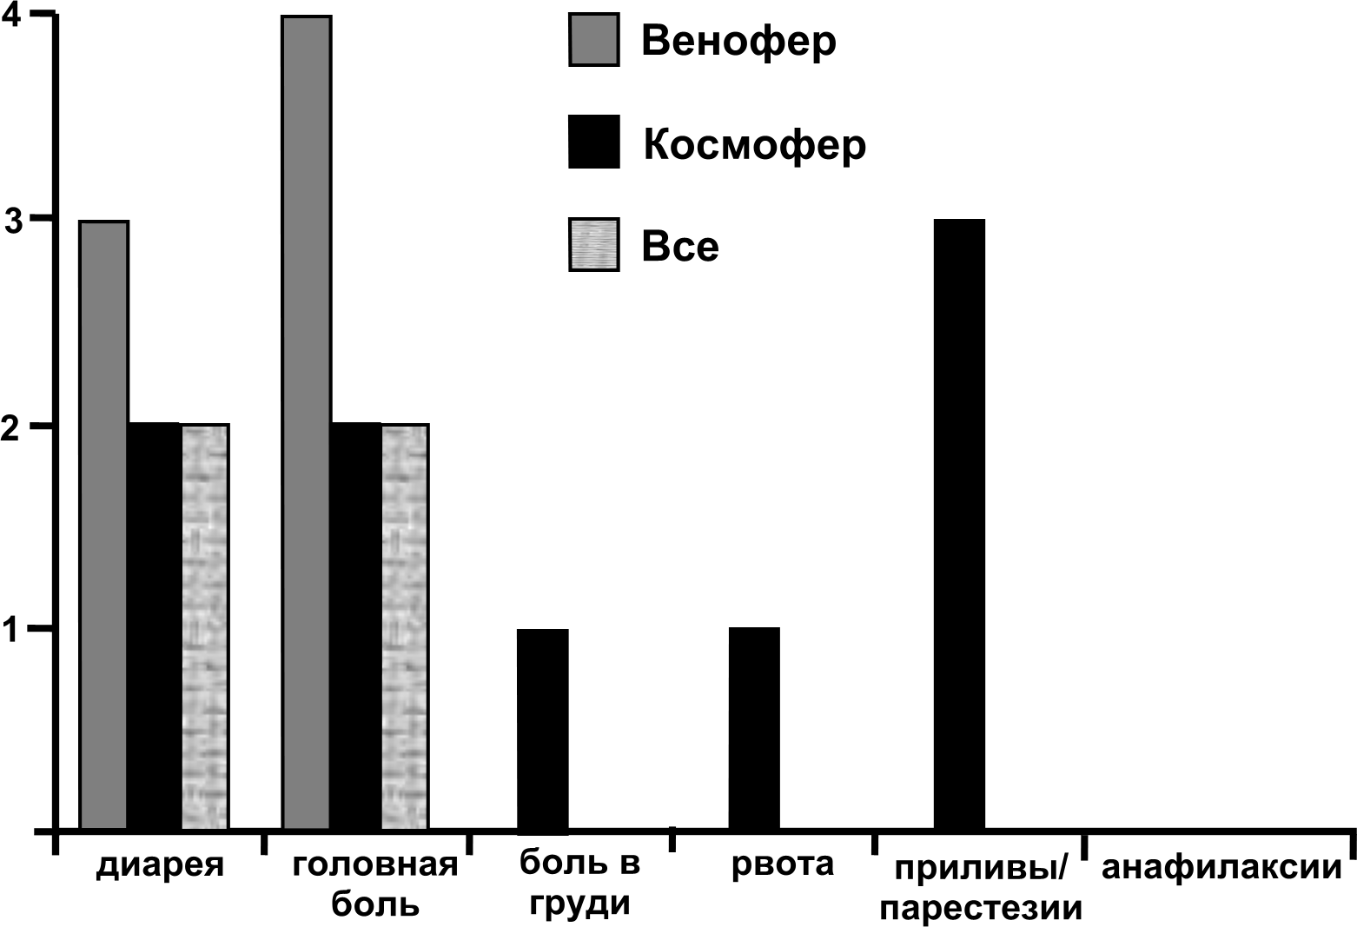
Обсервационное исследование выявило 15 реакций у 9 пациентов, не было обнаружено анафилактических реакций в обоих группах (рис.1). 6 пациентов отмечали реакции на Венофер (у 3 отмечена диарея, у 4 головные боли). 5 пациентов — на Космофер (один жаловался на покалывание языка и легкую боль в груди, один отмечал покраснение и парестезии, один — диарею и рвоту, один перенес головную боль и диарею, один — только головную боль). Два пациента отмечали головную боль при применении обоих препаратов, причем один из них — также отмечал диарею при применении обоих препаратов. Все пациенты с реакциями на применение препаратов железа благоприятно реагировали на прекращение инфузии, смену препарата, либо снижение скорости введения последующих доз. Первоначально все легкие реакции лечились прекращением инфузии и снижением скорости инфузии последующих доз. Если в дальнейшем вновь отмечались реакции, несмотря на снижение скорости инфузии, либо тяжесть реакции нарастала, то производилась смена препарата.
В проспективной части исследования не выявлено изменения концентрации гемоглобина при начале применения Космофера (10,34±0,26; 10,33±023; 10,67±0,18; P=0,2). Не выявлено значимой разницы между группами в концентрации ферритина либо дозе EPO по сравнению с этапом до начала перекрестного исследования (Рис.2). Однако, интересно отметить рост сывороточного ферритина после возвращения терапии Венофером (P=0,02). Вновь повторим, что не было отмечено серьезных побочных реакций во время исследования.
Таблица 2.
Побочные реакций при проспективном исследовании
применения Венофера и Космофера у гемодиализных пациентов

Побочные реакции | КосмоФер | Венофер
Боли в груди | 1 | 0
Диарея | 1 | 2
Покраснение лица | 2 | 0
Головная боль | 2 | 3
Парестезии | 1 | 0
Рвота | 1 | 0
На проспективном этапе отмечено 13 реакций у 8 пациентов. 8 реакций отмечено у пациентов, получавших Космофер (4 пациента) и 5 реакций, получавших Венофер (4 пациента). Один пациент реагировал на оба препарата сходными побочными реакциями. Все отмеченные побочные реакции относились к легким (Таб.2). Отмечена тенденция к реакциям во время первой инфузии препарата. Всего было введено 1053 доз препаратов железа (546 Космофера и 507 Венофера). Все пациенты с множественными реакциями хорошо ответили на снижение скорости инфузии и дозы препаратов — вводилось 50мг железа за тот же временной интервал.
Переход с применения Венофера на Космофер уменьшало стоимость терапии приблизительно на 77 фунтов для каждого пациента за 6 месяцев, что прямо соответствует разнице в стоимости препаратов, приобретаемых аптекой.

Рисунок 2.
Средние концентрации гемоглобина (Hb, г/дл), сывороточного ферритина (нг/л),
дозы эритропоэтина (EPO) в начале (В),
после перевода на Космофер (пК ) и возвращения к Веноферу (пВ ).
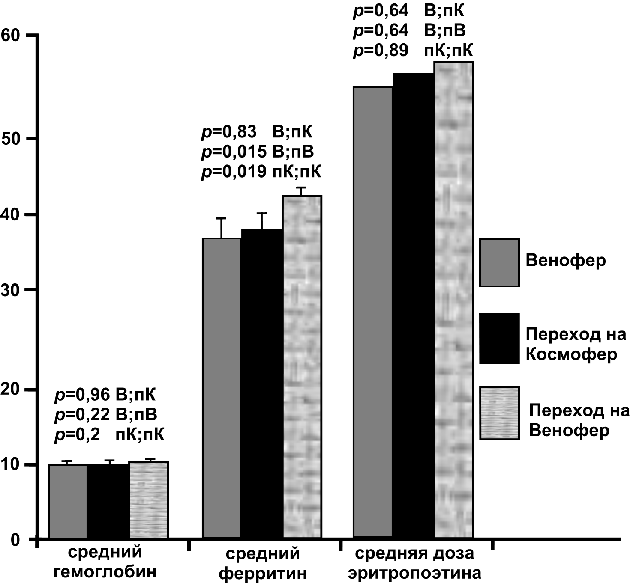
Не выявлено значимых отличий после перехода на Космофер, но отмечено значимое увеличение сывороточного ферритина после второй смены препарата.
Обсуждение
Безопасность и переносимость парентеральных форм препаратов железа зависит от молекулярной массы и стабильности комплекса железа.^{17,22} Появление Космофера - низкомолекулярного декстрана железа может быть расценено как революционный шаг, предпринятый для получения стабильного комплекса железа со значительным снижением побочных эффектов по сравнению с высокомолекулярными декстранами железа. Ряд исследований подтверждают данную точку зрения. Препараты высокомолекулярного декстрана железа более недоступны в Великобритании, однако высокомолекулярный DexFerrum продолжает производиться компанией Вифор и продаваться в США.^{20,22}
Настоящее исследование является первым проспективным перекрестным исследованием, сравнивающим низкомолекулярный декстран железа (Космофер) и сахарат железа (Венофер).
В данное проспективное исследование включены пациенты, получающие плановый гемодиализ. Мы продемонстрировали, что оба препарата железа одинаково эффективны в поддержании уровня ферритина и гемоглобина у пациентов с эквивалентными дозами EPO. Достоверный рост сывороточного ферритина в конце исследования может быть частично связан с накоплением железа на протяжении исследования, либо со свойствами препарата железа.
Не выявлено достоверных различий в отмеченных побочных реакциях при введении двух препаратов железа, не отмечено анафилактических реакций. Малочисленность побочных реакций возможно связана с небольшим количеством пациентов, относительно небольшим объемом введения препаратов железа, который разводился в гемодиализном контуре, либо продолжительностью введения. Также возможна смещенная выборка в перекрестной части исследования, но не в обсервационной части. К тому же, т.к. исследование было не рандомизированным, возможен эффект выброса, который мог повлиять на результаты. Но в общем, в данном исследовании безопасность обоих препаратов сравнима и удовлетворительна.
Текущие пересмотренные европейские рекомендации надлежащей клинической практики (Revised European Best Practice Guidelines) лечения анемии у пациентов с хронической почечной недостаточностью предпочитают сахарат железа, основываясь на данных побочных реакций для исторических препаратов декстрана железа (уровень В).²³ Полученные данные не сопоставимы с данными рекомендациями. Данное исследование предлагает важный дополнительный аргумент в применении низкомолекулярного декстрана железа при хронической почечной недостаточности особенно в условиях ограниченного финансирования.
Кроме того, фармакокинетика низкомолекулярного декстрана железа позволяет введение очень больших доз в виде инфузии общей дозы, что весьма привлекательно для пациентов с низким уровнем клубочковой фильтрации (додиализные пациенты) и перитонеальным диализом. Эти пациенты могут получить инфузию общей дозы и не нуждаться в частых визитах в госпиталь для получения препаратов железа, что было необходимо при наличии только сахарата железа. Может быть достигнута экономия по сравнению с множественными введениями сахарата железа на транспортировке пациентов и амбулаторных расходах.
Данное исследование демонстрирует, что низкомолекулярный декстран железа может успешно применяться у гемодиализных пациентов на основании клинических результатов (концентрация гемоглобина, ферритина, при неизменной дозе эритропоэтина), частоте и тяжести побочных реакций. В дополнение к клиническим результатам Космофер имеет потенциальную возможность экономии 30000 фунтов в год средним диализным центром на 200 пациентов. Этот финансовый результат может быть потенциально экстраполирован на пациентов с хронической почечной недостаточностью, включая и получающих перитонеальный диализ.
Многие вопросы остаются невыясненными при выборе препарата железа для внутривенного введения у пациентов с хроническими заболеваниями почек. Повышенное внимание уделяется токсичности при выборе парентерального препарата железа, включая эффект постоянного введения железа на местный иммунитет и подверженность инфекциям, частоте введения и потенциальной гибели тубулярных и эндотелиальных клеток. Возможно, что введение железа у додиализных пациентов может быть токсично для тканей почек и приводить к прогрессированию нефросклероза. Последний пункт, который наиболее важен для прогноза сохранения остаточной функции почек, остается невыясненным. Необходимы более широкие исследования для подтверждения полученных данных.

Литература
1 Nissenson AR, Goodnough LT, Dubois RW. Anemia: not just an innocent bystander? Arch Intern Med 2003; 163:1400-4.
2 Silverberg D, Blum M, Agbaria Z, et al. Intravenous Iron for the treatment of predialysis anaemia. Kidney Int 1999; 69(Suppl.): S79-85.
3 Valderrabano F, Horl W, Macdougall I, et al. Pre-dialysis survey on anaemia management. Nephrol Dial Transplant 2003; 18: 89-100.
4 Bhandari S, Brownjohn A, Turney J. Effective utilization of erythropoietin with intravenous iron therapy. J Clin Pharm Ther 1998; 23: 73-8.
5 Bhandari S, Norfolk D, Brownjohn A, Turney J. Evaluation of RBC ferritin and reticulocyte measurements in monitoring response to intravenous iron therapy. Am J Kidney Dis 1997; 30: 814-21.
6 Sunder-Plassmann G, Horl WH. Importance of iron supply for erythropoietin therapy. Nephrol Dial Transplant 1995; 10: 2070-6.
7 Silverstein SB, Rodgers GM. Parenteral iron therapy options. Am J Hematol 2004; 76: 74-8.
8 Coyne DW, Adkinson NF, Nissenson AR, ef al. Sodium ferric gluconate complex in hemodialysis patients. II. Adverse reactions in iron dextran-sensitive and dextran-tolerant patients. Kidney Int 2003; 63: 217-24.
9 Fletes R, Lazarus JM, Gage J, Chertow M. Suspected iron dextran-related adverse events in haemodialysis patients. Am J Kidney Dis 2001; 37: 743-9.
10 McCarthy JT, Regnier CE, Loebertmann CL, Bergstralh EJ. Adverse events in chronic hemodialysis patients receiving intravenous iron dextran - a comparison of two products. Am J Nephrol 2000; 20: 455-62.
11 Mamula P, Piccoli DA, Peck SN, Markowitz JE, Baldassano RN. Total dose intravenous infusion of iron dextran for iron-deficiency anemia in children with inflammatory bowel disease. J Pediatric Gastroenterol Nutr 2002; 34: 286-90.
12 Case G. Maintaining iron balance with total-dose infusion of intravenous iron dextran. ANNA J 1998; 25: 65-8.
13 Chertow GM, Mason PD, Vaage-Nilsen 0, Ahlmen J. On the relative safety of parenteral iron formulations. Nephrol Dial Transplant 2004; 19: 1571-5.
14 Venofer Package Insert. American Regent Laboratories, Inc.: Shirley, NY, 2000.
15 Macdougall I, Bailie G, Ridchardson D, Tanner J, Gagnon SP. Worldwide safety profile of iron sucrose injection (Venofer): analysis of 1,044,477 patients from 1992 to 2001. J Am Soc Nephrol 2001; 12:333A (abstract).
16 Medicines and Healthcare Products Regulatory Agency (MHRA). Yellow Card Database, UK. Accessed at http://www.yellowcard.gov.uk (last accessed 29/01/07).
17 Fishbane S, Kowalski E. The comparative safety of intravenous iron dextran, iron sacchrate and sodium ferric gluconate. Semin Dial 2000; 13: 381-4.
18 Yee J, Besarab A. Iron sucrose the oldest iron therapy becomes new. Am J Kidney Dis 2002; 40: 1111-21.
19 Charytan C, Leven N, Al-Saloum M, et al. Efficacy and safety of iron sucrose for iron deficiency in patients with dialysisassociated anemia. North American Clinical Trial. Am J Kidney Dis 2001; 37:300-7.
20 Fishbane S, Ungureanu V, Maesak JK, et al. The safety of intravenous iron dextran in hemodialysis patients. Am J Kidney Dis 1996; 28: 529-34.
21 Van Wyck DB, Cavallo G, Spinowitz BS, et al. Safety and efficacy of iron sucrose in patients sensitive to iron dextran. North American Clinical Trial. Am J Kidney Dis 2000; 36: 88-97.
22 Eichbaum Q, Foran S, Dzik S. Is iron gluconate really safer than iron dextran? Blood 2003; 101: 3756-7.
23 Locatelli F, Aljama P, Barany P, et al. Revised European best practice guidelines for the management of anaemia in patients with chronic renal failure. Nephrol Dial Transplant 2004; 19; (Suppl. 2):i i l - 4 7 .

